Администрация г. Улан-Удэ
Муниципальное казенное учреждение Комитет по образованию Администрации г.Улан-Удэ
МУНИЦИПАЛЬНОЕ БЮДЖЕТНОЕ ДОШКОЛЬНОЕ ОБРАЗОВАТЕЛЬНОЕ УЧРЕЖДЕНИЕ
«ДЕТСКИЙ САД №67 «ПОДСНЕЖНИК» комбинированного вида г. Улан-Удэ
670034, г. Улан-Удэ, ул. Жуковского, 2а, телефон 44-14-69, 44-69-44, radagalsanovna@mail.ru

Проект
Наши мамы разные, но все они прекрасные!

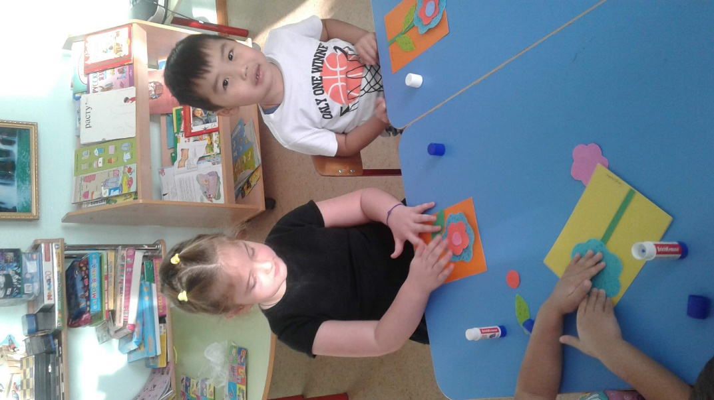

Составила: Е.Н. Гусакова
воспитатель

г. Улан-Удэ
2019 г.
Проект на тему: «Наши мамы разные, но все они прекрасные!»
Вид проекта: познавательно-творческий,
По количеству участников: групповой
Участники проекта: дети старшей группы 8, воспитатели группы, родители воспитанников.
Срок реализации проекта: краткосрочный – 1 неделя
Актуальность проекта
Для каждого из нас самый дорогой и близкий человек – это мама. Очень большое значение для развития личности ребёнка имеет взаимопонимание между ребёнком и матерью. Любовь мамы - это забота и помощь во всём. Несмотря на это, всё чаще любовь к маме дети связывают только с материальными ценностями, а не духовными. Детям в силу возраста, трудно понять, что мама нуждается в нашей благодарности, помощи и заботе. У детей преобладает потребительское отношение к матери.
Поэтому детский сад должен стать связующим звеном между детьми и их родителями, должен помочь им узнать, понять и принять друг друга, воспитать в ребенке любовь, уважение, чувство сопереживания и взаимопомощи близкому человеку – маме. Это является необходимым составляющим в нравственном воспитании детей.
Цель проекта: воспитывать уважение и заботу, интерес к маме, как к личности, оказывать бережное отношение, желание помочь и делать приятное маме, самому дорогому человеку на земле.
Задачи для педагогов:
- обобщить знания детей дошкольного возраста о празднике "День матери";
- углубить знания детей о роли мамы в их жизни;
- познакомиться с современной методической литературой по теме;
- побудить детей выражать свою любовь и заботу о матери;
- развивать инициативность и творчество у детей дошкольного возраста;
- воспитывать доброжелательное общение детей в играх, продуктивной совместной деятельности между сверстниками и взрослыми;
- развивать коммуникативные навыки детей, умение находить выход из проблемных ситуаций;
провести итоговое мероприятие.
Задачи для детей:
- выразить благодарность своим матерям за заботу и любовь через продуктивную деятельность;
- расширять знания о деятельности и социальной значимости своих мам;
- учить выразительно исполнять стихотворения, передавать свое отношение к содержанию
развивать речевые и творческие способности.
Задачи для родителей:
- при общении с ребенком учитывать опыт, приобретенный в детском саду;
- создавать в семье благоприятные условия для воспитания и жизни ребенка.
Ожидаемые результаты.
Для педагогов:
- создание благоприятной среды для всестороннего развития личности ребенка в группе;
- повышение активности работы в группе.
Для детей:
-проявление любви и заботы о матерях посредством совместной продуктивной деятельности, проявление положительных эмоций;
-развитие у дошкольников интереса к жизни группы и семьи;
-развитие коммуникативных и творческих способностей;
-изготовление подарков для мам.
Для родителей:
- создание трогательной, душевной атмосферы совместной деятельности детей и родителей в детском саду;
- отношения детей и родителей становятся ближе и доверительней.
Формы реализации:
Непосредственная образовательная деятельность;
Совместная деятельность взрослого и ребенка;
Художественно-творческая деятельность.
Этапы проекта.
1 этап - подготовительный.
- Подбор и анализ художественных и музыкальных произведений;
- Подбор иллюстративного, игрового, фото- материала по теме;
- Организация развивающей среды в группе.
2 этап -практический.
- Чтение и заучивание художественных произведений о маме;
- Рисование на тему «Моя мама – лучшая на свете»;
- Аппликация на тему «Букет для мамы»;
- Составление описательного рассказа «Что я знаю о маме…»
- Разучивание стихотворений о маме;
- Игровые ситуации, беседы с детьми;
- Слушание и исполнение музыки (песен) о маме;
- Организация мастерской по изготовлению подарков маме;
- Подготовка материалов для совместной продуктивной деятельности;
- Работа с родителями (разработка рекомендаций по теме);
3 этап - завершающий.
- Выставка детских работ «Портрет мамы»;
- Оформление альбома ко Дню матери «Мамочка и Я – лучшие друзья»;
- Изготовление подарков маме к празднику День матери.

